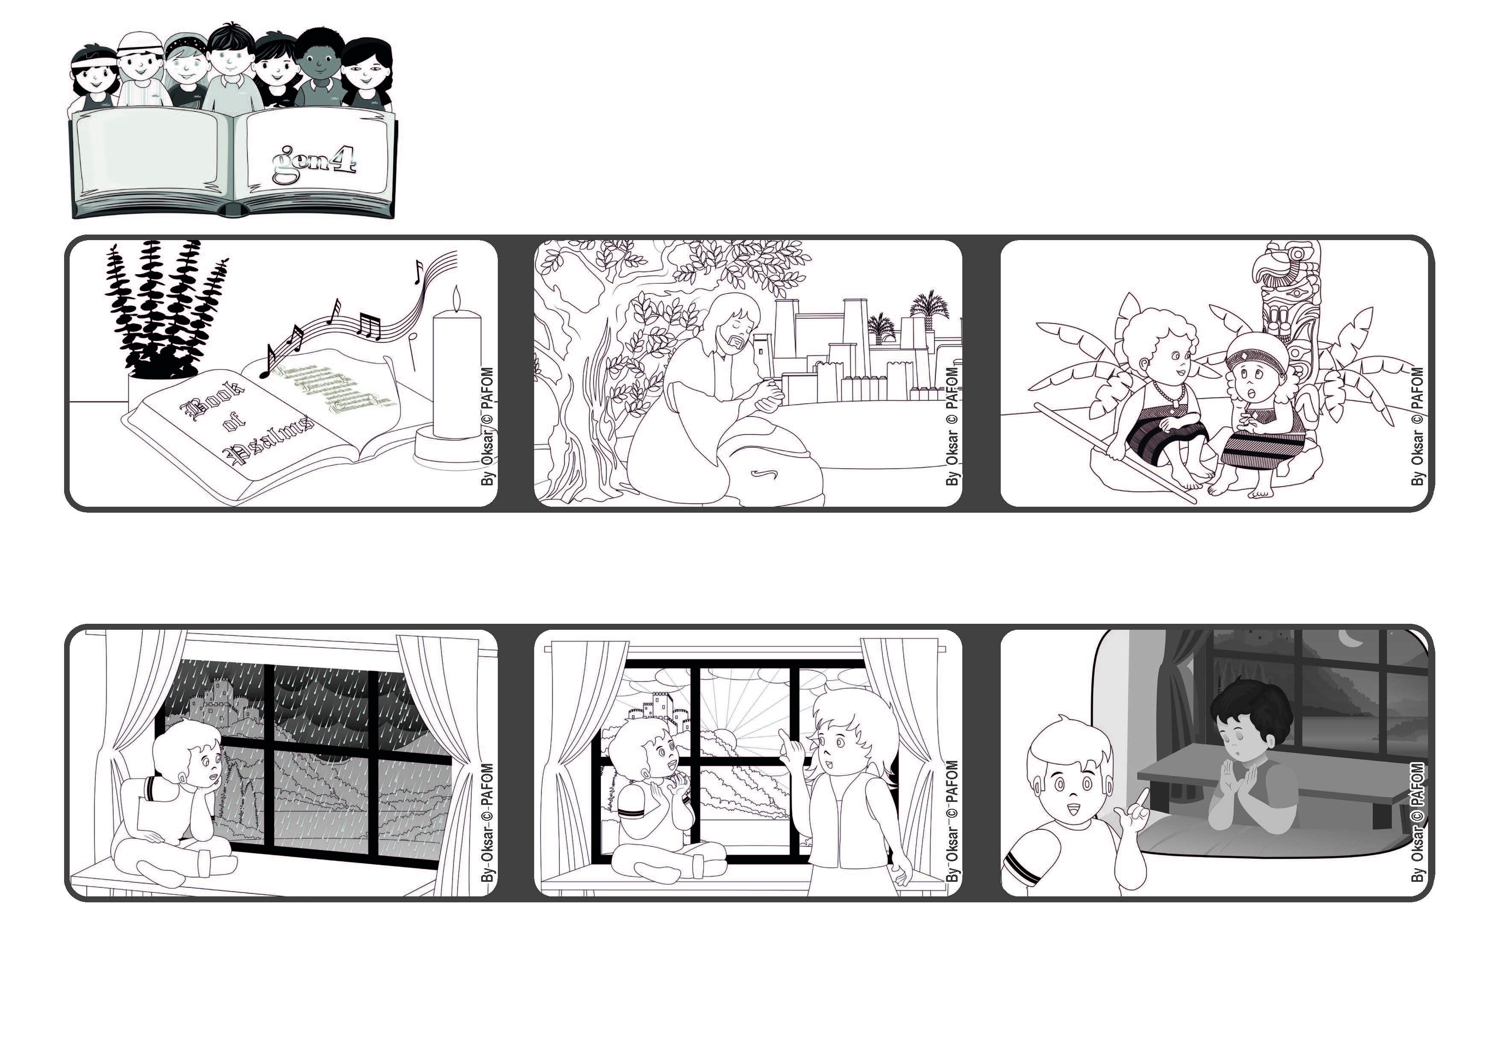

**“És tu o meu Senhor, fora de ti não tenho bem algum” (Sl 16[15],2)**

**Junho 2022**

**Palavra de vida**

**Jesus, o que posso te fazer hoje?**



**Pouco tempo depois, chamei a minha mãe e lhe disse: veja que sol bonito que está saindo através das nuvens agora, ... é um grande presente que Jesus me dá.**

**Quer ver que é porque todas as noites, antes de dormir, eu digo a Ele que O amo muito? Francesco da Itália**

**Um dia, vi, através da janela do meu quarto, que estava chovendo muito e o céu estava cinzento.**

**Jesus também nos ensinou a rezar, fazendo-nos conhecer que Deus é um Pai bondoso que ama a todos.**

**O amor que doamos a quem está próximo de nós, nos ajudará a experimentar a presença de Deus no nosso coração. E, então, será espontâneo nos dirigirmos a Ele. Deus nunca nos deixará sozinhos.**

**No livro dos Salmos, presente na Bíblia, encontramos orações muito bonitas, como esta: “Senhor, fora de ti não tenho bem algum”.**

**”© PAFOM, Desenhos e textos elaborados pelo Centro Gen4”**

**Os gen4 são as crianças do Movimento dos Focolares, fundado por Chiara Lubich.**